コスプレ写真の無断転載対策ツール
S-02 初回（G-01 → G-02 → G-03 → G-04 → G-05 → G-07）
第1版（案） 2026-09-29 · 石川宗
株式会社流山ソフトウェア開発（NRSD）
© 2026 株式会社流山ソフトウェア開発（NRSD）担当開発者 石川宗 本書の著作権は、株式会社流山ソフトウェア開発（NRSD）に帰属します。本書が参照する第三者の規格、ソフトウェア、法令の解説等の権利は、各権利者に帰属します。
目次
抜け（追って見つけ、直した）

由来：第1章 7.1、第2章 2.1・2.3・2.4・3・7.1、第8章 5.1・5.5、第10章 3.2・6.1、第12章 4.3。
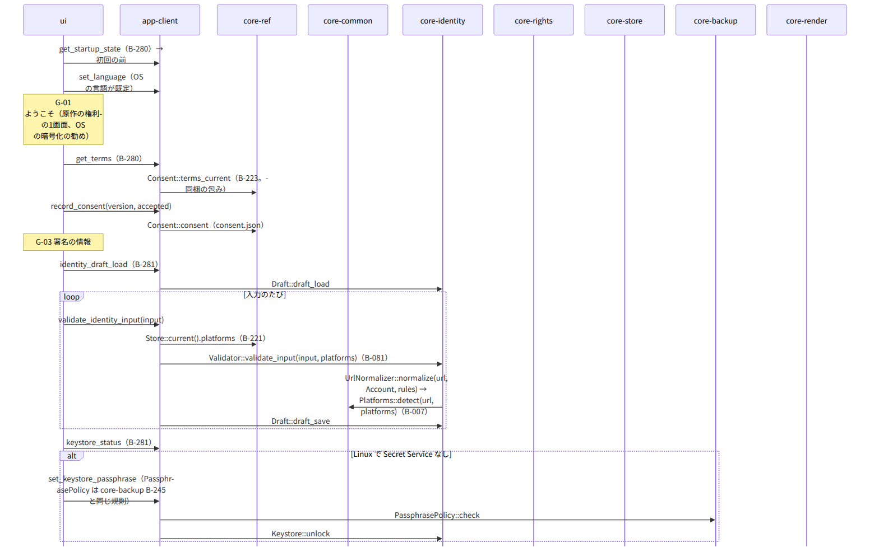
図：S-02 初回（G-01 → G-02 → G-03 → G-04 → G-05 → G-07）
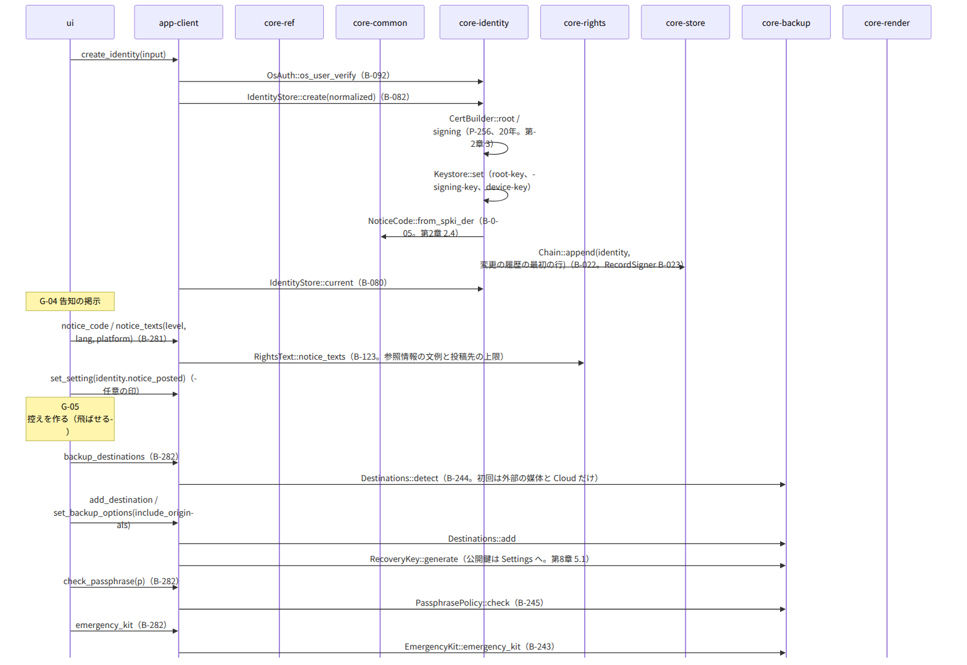
図：S-02 初回（G-01 → G-02 → G-03 → G-04 → G-05 → G-07）（続き 1）
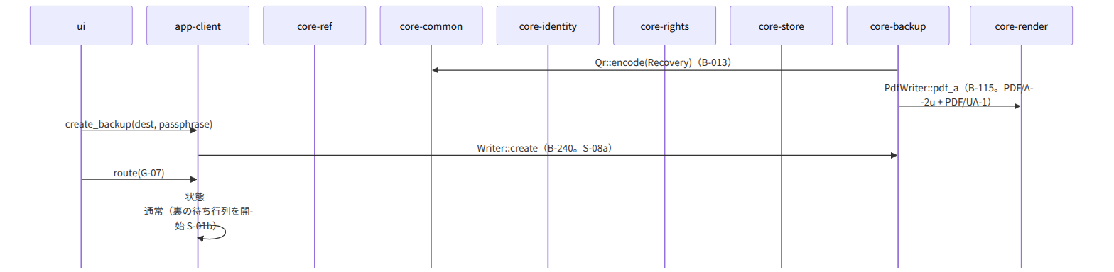
図：S-02 初回（G-01 → G-02 → G-03 → G-04 → G-05 → G-07）（続き 2）

抜け（追って見つけ、直した）
- 回復の鍵をいつ作るかは第8章 5.1（最初の控えの置き場を決めた時）にあるが、core-backup のページの橋に「作る」操作が無かった → core-backup.md の RecoveryKey::generate は図にあるので、B-244 の Destinations::add の初回に RecoveryKey::generate を呼ぶと core-backup.md の橋の表 B-244 に注記した。
- 初回の G-03 で Linux の鍵保管の合言葉の強さの規則は第2章 7.5「控えの合言葉と同じ」→ app-client が core-backup の PassphrasePolicy（B-245）を使う。core-identity は core-backup に依存しないので、合言葉の確かめは app-client が先に行い、通ったものだけ Keystore::unlock に渡す（app-client.md の依存に1行）。
- 端末の鍵（device-key）を作る時が core-identity のページの IdentityStore::create に明記されていなかった → core-identity.md の create の注記に「端末の鍵も作る（第2章 7.1）」を足した。

